有声电影
老舍
二姐还没有看过有声电影。可是她已经有了一种理论。在没看见以前，先来一套说法，不独二姐如此，此之谓“知之为知之，不知为知之”也。她以为有声电影便是电机嗒嗒之声特别响亮而已。不然便是当电人——二姐管银幕上的英雄美人叫电人——互相巨吻的时候，台下鼓掌特别发狂，以成其“有声”。她确信这个，所以根本不想去看。
但据说有声电影是有说有笑而且有歌。她才想开开眼。恰巧打牌嬴了钱，于是大请客。二姥姥三舅妈，四姨，小秃，小顺，四狗子，都在被请之列。大家决定看午后两点半那一场，所以十二点动身也就行了。
到了十二点三刻谁也没动身。二姥姥找眼镜找了一刻来钟；确是不容易找，因为眼镜在她自己腰里带着呢。跟着就是三舅妈找钮子，翻了四只箱子也没找到，结果是换了件衣裳。四狗子洗脸又洗了一刻多钟，总算顺当。
出发了。走到巷口，一点名，小秃没影了。折回家里，找了半点多钟，没找着。大家决定不看电影了，找小秃更重要，把新衣裳全脱了，分头去找小秃。正在这个当儿，小秃回来了；原来他是跑在前面，而折回来找她们。好吧，再穿好衣裳走吧。反正巷外有的是洋车，耽误不了。
二姥姥给车价还按着老规矩，多一个铜字不给。这几年了，她不大出门，所以现在拉车的三毛两毛向她要，不是车价高了，是欺侮她年老走不动。她偏要走一个给他们瞧瞧。她确是有志向前迈步，不过脚是向前向后，连她自己也不准知道。四姨倒是能走，可惜为看电影特意换上高底鞋，似乎非扶着点什么不敢抬脚，她过去搀着二姥姥，要是跌倒的话，这二位一定是一齐倒下。
三点一刻到了电影院，电影已经开映。这当然是电影院不对；二姐实在觉得有骂一顿街的必要，可是没骂出来，她有时也很能“文明”一气。
既来之则安之，打了票。一进门，小顺便不干了，黑的地方有红眼鬼，无论如何也不能进去。二姥姥一看里面黑洞洞，以为天已经黑了，想起来睡觉的舒服；她主张带小顺回家。谁不知二姥姥已经是土埋了半截的人，不看回有声电影，将来见阎王的时候要是盘问这一层呢？大家开了家庭会议。不行，二姥姥是不能走的。至于小顺，买几块糖好了，吃糖自然便看不见红眼鬼了。事情便这样解决了。四姨搀着二姥姥，三舅妈拉着小顺，二姐招呼着小秃和四狗子。看座的过来招待，可是大家各自为政地找座儿，忽前忽后，忽左忽右，离而复散，分而复合，主张不一，而又愿坐在一块儿。直落得二姐口干舌燥，二姥姥连喘带嗽，四狗子咆哮如雷，看座的满头是汗。观众们全忘了看电影，一齐恶声的“吃——”，但是压不下去二姐的指挥口令。二姐在公共场所说话特别响亮，要不怎样是“外场”人呢。
直到看座的电筒中的电已使净，大家才一狠心找到了座。不过，总不能忘了谦恭呀，况且是在公共场所。二姥姥年高有德，当然往里坐。可是四姨是姑奶奶呀；而二姐又是姐姐兼主人；而三舅妈到底是媳妇，而小顺子等是孩子；一部伦理从何处说起？大家打架似的推让，把前后左右的观众都感化得直叫老天爷。好容易一齐坐下。可是糖还没买呢！二姐喊卖糖的，真喊得有劲，连卖票的都进来了，以为是卖糖的杀了人。
糖买过了，二姥姥想起一桩大事——还没咳嗽呢。二姥姥一阵咳嗽，惹起二姐的孝心，与四姨三舅妈说起二姥姥的后事来。老人家像二姥姥这样的，是不怕儿女当面讲论自己的后事，而且乐意参加些意见，如“别的都是小事，我就是要个金九连环。也别忘了糊一对童儿！”这一说起来，还有完吗？说也奇怪，越是在戏馆电影场里，家事越显着复杂。大家刚说到热闹的地方，忽，电灯亮了，人们全往外走。二姐喊卖瓜子的；说起家务要不吃瓜子便不够派儿。看座的过来了，“这场完了，晚场八点才开呢。”
只好走吧。一直到二姥姥睡了觉，二姐才想起问：“有声电影到底怎么说来着？”三舅妈想了想：“管它呢，反正我没听见。”还是四姨细心，说看见一个洋鬼子吸烟，还从鼻子里冒烟呢。“鼻子冒烟，和真的一样，你就说！”大家都赞叹不已。（有删改）
1、下列对小说相关内容和艺术特色的分析鉴赏，不正确的一项是（ ） A.小说塑造了市井妇女的群像，同时对其中人物也分别作出了较为精细的刻画，如“外场”人二姐、“特意换上高底鞋”的四姨、“不大出门”的二姥姥。
B. 在公共场所电影院观看具有私密性的“电人巨吻”并发狂鼓掌，或是在这一场合大谈家事而心安理得，都是作者眼中当时社会生活的怪现象。
C.小说开头部分写二姐等人对有声电影无知，结尾写大家对有声电影“赞叹不已”，较为完整地描写了普 通市民令人啼笑皆非的思想意识转变过程。
D.小说标题为“有声电影”，既是指有声电影这一新奇事物，也可指二姐等人在电影院里一系列“有声”的喧哗表现，可谓一语双关。

2、请结合二姐等人看有声电影的经过，简要分析小说所揭示的市民面对新奇事物的具体心态。

- 小说运用多种手法以取得语言的幽默效果，请从文中举出三处手法不同的例子，并简要分析。
材料一：
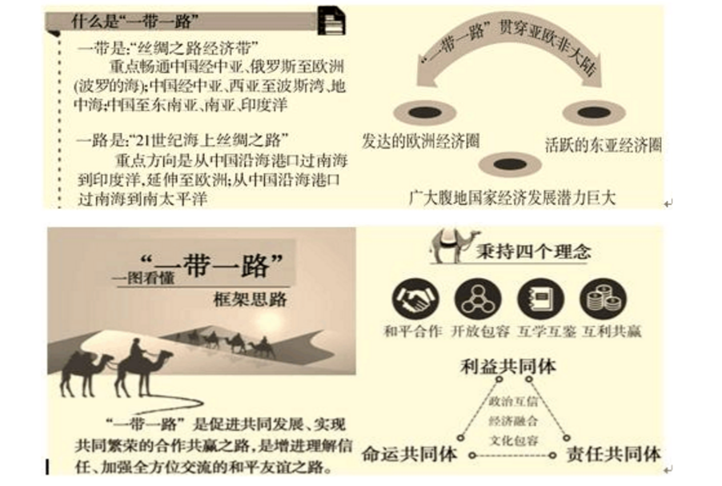

材料二： 中新网5月12日电综合报道，“一带一路”国际合作高峰论坛召开在即，各国媒体从不同角度表达了关注。外媒认为，“一带一路”展示了中国的远见。
美联社报道称，前美国驻华大使马克斯•鲍克斯在接受采访谈到中国的计划时表示，中国领导人“展示出了远见”。通过拟定一项重大的经济计划，中国领导人展现出他们对经济前景的期望。
新加坡“联合早报网”报道称，中美双方12日公布了两国经济合作百日计划的早期收获。两国发表的新闻稿表示，美方认识到中国“一带一路”倡议的重要性，将派代表参加本月14日和15日在北京举行的高峰论坛。报道称，美国总统特朗普上台后，对“一带一路”持较开放态度。
英国广播公司(BBC)报道称，英国驻华大使吴百纳上月在北京表示，中英关系正值“黄金时代”，英国将与中国在“一带一路”宏伟蓝图上，开展具体合作计划。吴百纳指出，在中国倡导“一带一路”建设之际，英国成为首先加入支持这一战略的“亚投行”的大国，带动大批欧洲国家随之加入“亚投行”。
据介绍，已经有英国公司进驻巴基斯坦，与中方共建“一带一路”项目。
材料三： 马来西亚常驻联合国代表沙鲁尔·伊克拉姆大使日前在纽约接受记者采访时表示，“一带一路”倡议对促进联合国2030年可持续发展目标的实现具有重要意义，也将为促进全球经济增长、加强地区国家间互联互通、提高各国百姓生活水平做出重大贡献。
伊克拉姆表示，“一带一路”倡议与联合国可持续发展目标高度契合。首先，两者均非常重视基础设施的建设。其次，“一带一路”倡议产生的外溢效应与消除贫困、推动经济增长、增加就业等联合国可持续发展目标密切相关，彼此相互促进。在此背景下看待“一带一路”倡议，就不难理解为什么它会获得联合国会员国的广泛支持，并被写入联合国的相关决议。
伊克拉姆表示，“一带一路”倡议下的经济走廊计划必将极大促进地区国家间的互联互通，为地区及全球经济的发展做出重大贡献，相信包括马来西亚在内的东盟国家都将从中受益。 （摘自2017年6月23日《人民日报》，有删改）
材料四： 人民网北京6月27日电 26日，中国社科院“经济发展问题国际学者研修班”项目5年回顾暨“一带一路”国际青年学者论坛在京举办。来自俄罗斯、伊朗、土耳其、越南、巴基斯坦等多个“一带一路”参与国家的专家围绕“一带一路”与全球经济治理、“一带一路”与双边经济关系等议题展开热烈讨论。与会各国专家表达了本国与“一带一路”相关的发展愿景，认为中国和“一带一路”倡议应在全球治理中发挥更重要作用，为参与国家创造共同繁荣的机遇。
东南大学经济管理学院教授陈淑梅就此论题提出了三个建议，第一，可以考虑现在就开始在“一带一路”沿线展开双边的和多边的区域的自贸协定谈判。第二，鼓励中国的、邻国的一些领军的企业，着手推动价值链区域的一体化，至少先建立起一个“一带一路”的价值链，以便让更多的国家、更多的企业能够加入进来。第三，中国应该有一个更加主动的，而不是被动的工作方式。她补充道，“一带一路”如何和各国的国家战略契合在一起，这是学者应该考虑的一个问题。
- 下列对材料相关内容的解说，不正确的一项是（ ）
- “一带一路”是“丝绸之路经济带”和“21世纪海上丝绸之路”的合称。
- “一带一路”虽有利于沿线国家的发展，但目前还停留在“框架”层面。
- “一带一路”贯穿欧亚非大陆，覆盖发达的欧洲经济圈和活跃的东亚经济圈。D．“一带一路”秉承合作包容、互鉴共赢的理念，打造利益、责任、命运共同体。
- 下列对材料相关内容的概括和分析，正确的一项是（ ）
- 美联社认为，通过拟定“一带一路”计划，中国领导人展现出他们对经济前景的期望，“展示出了远见”。
- “一带一路”倡议，使中英关系迎来“黄金时代”，因此英国将与中国在“一带一路”宏伟蓝图上，开展具体合作计划。
- 材料一通过图片的形式解说“一带一路”，材料三和材料四从“一带一路”的重要意义角度解说“一带一路”。
- 陈淑梅就“一带一路”提出了三个建议，其中包含学者应该考虑“‘一带一路’如何和各国的国家战略契合在一起”这一问题。
- 根据材料二、三、四的内容，谈谈你对“一带一路”的认识。
【答案】
1、C
2、①对待新奇事物，还没亲见就先有说法，“不知为知之”，揭示出二姐等人傲慢无知的自大；②听说有声电影真有新奇之处，就想“开开眼”，是一种从众、趋新的心态；③到了电影院后也不真的看电影，不愿对新奇事物进一步了解探究，实质上是一种固步自封的心态；④对有声电影胡乱作出“共识”评价，隐含的是二姐等人面对新奇事物时无所适从的焦虑不安。
3、①如“知之为知之，不知为知之”，或“一部伦理从何处说起”，借用并改换了经典语句，以造成幽默效果；②如出门时二姥姥找眼镜、三舅妈找钮子，四狗子洗脸，同一行为模式重复多次，产生喜剧效果；③如“既来之则安之，打了票”，或“忽前忽后，忽左忽右，离而复数，分而复合，主张不一，而又愿坐在一块儿”，将书面语与口语混搭、庄谐并出；④如“直落得二姐口干舌燥，二姥姥连喘带嗽，四狗子咆哮如雷，看座的满头是汗”，使用了排比手法描写人物窘态，带有打油诗的诙谐意味；⑤如二姐等人打架似的推让座位，“把前后左右的观众都感化得直喊叫老天爷”，把抱怨说成“感化”，反话正说，既讽刺又幽默；⑥二姐喊叫卖糖的，声音之大令人“以为是卖糖的杀了人”，这种夸张令人忍俊不禁。

- B
- C
- (1)“一带一路”展示了中国的远见，得到了众多国家的认可。(2)“一带一路”将为促进全球经济增长、加强地区国家间互联互通、提高百姓生活水平做出重大贡献。(3)“一带一路”还需要制定一些具体的措施来进行落实。

